管理体系审核记录表
过程与活动、  抽样计划 | 涉及  条款 | 受审核部门：办公室 主管领导：魏梓伊 陪同人员：李淑琴 | 判定
 |  | 审核员：姜海军 审核时间：2022年8月15日
审核条款：
E/OHSMS: 5.3组织的岗位、职责和权限、6.2.1环境/职业健康安全目标、6.2.2实现环境/职业健康安全目标措施的策划、7.5文件化信息、9.2 内部审核、10.2不符合/事件和纠正措施， E/OMS:6.1.2环境因素/危险源的辨识与评价、6.1.3合规义务、6.1.4措施的策划、8.1运行策划和控制、9.1.1监视测量、9.1.2合规性评价、8.2应急准备和响应,
组织的岗位、职责和权限 | EO：5.3 | 部门负责人：魏梓伊，  询问主要职责：负责体系文件、资料和记录的管理，包括发放、保存等工作，并作好相关记录；协助管理者代表贯彻落实本公司管理方针和目标指标；负责制定培训计划并组织培训，建立职工教育档案；组织对本公司的环境因素/危险源进行识别/辨识和评价，确定重要环境因素和重大危险源；负责统筹本公司内、外部相关信息的传递、处理及内部沟通活动；制定内部审核计划，组织实施内部审核，并监督检查纠正措施的落实；负责筹备管理评审工作；负责本公司后勤的管理；负责管理体系绩效的监测和测量；负责法律、法规合规性评价；总经理的领导下为管理体系正常有效运行提供必要的资金保证及负责本公司财务的日常管理工作；  ……  部门职责清晰、明确。办公室负责人能基本阐述本部门的主要职责。 | Y
目标、指标 | EO：6.2 | 编制了《QES/HW.CX10-2020 目标指标管理方案控制程序》，公司有将环境、职业健康安全目标分解到各个部门，  办公室的目标及 2022年7月12日考核情况：  部门 目标指标 2022年7月12日情况 备注  办公室 文件受控率：100% 100%  办公室 培训计划完成率：100% 100%  办公室 杜绝火灾、人身伤害事故 0次  办公室 固废统一收集\回收 100%  经查已完成。 | Y
成文信息 | EO：7.5 | 编制了《文件控制程序》、《记录控制程序》，体系文件生效实施日期为2020年01月01日，文件规定了质量、环境和安全职业健康文件的编制、审批、评审、编号、回收、发放、更改、换版、作废等的管理和控制。  查《受控文件清单 》，包括管理手册、程序文件，另有公司制定的管理制度、应急预案等作业文件。  查：《文件、发放回收记录》，抽查文件发放情况，有收文、发文的确认签字，符合文件发放规定。  查：《环境、职业健康安全法律法规及其他要求清单》，内容有国家和地方与质量、环境和职业健康安全管理体系相关适用法律法规。  文件资料基本满足岗位工作需要，并为现行有效版本。  查文件的评审及更新：管理评审时对文件的适宜性及可操作性进行评审：适宜、可操作。  查文件的作废：暂无作废文件。电子文档需要责任部门留下发放记录，并告知换页处置要求。  文件按需求和公司管理规定发放至有关部门和人员，查有发放记录，符合。  ----有《记录控制程序》，对记录表单的编号、填写、贮存、保管、保护、检索、保存期限、到期处置等方面规定了要求并按此程序控制。  提供《记录清单》，规定了记录的名称、编号、责任部门、保存期限等内容。  核对标准规定的应保留的记录和保存期限，标准所规定的记录均涵盖，保存期限规定的合理。  记录清单中对记录的管理、控制进行明确的分工。办公室主要负责归档公司环境及职业健康安全的标识、编目、保管、贮存，负责本程序的归口管理。见保管的记录：  a. 培训记录；  b. 环境因素识别、评价、控制表；  c.危险源辨识及风险评价表；  d. 目标考核记录。  所见记录反映办公室能够按照记录控制要求进行管理，记录保存完整，填写清晰、工整。  文件、记录控制符合要求 | Y
环境因素/危险源 | EO：6.1.2 | 办公室作为环境与职业健康安全管理体系的推进部门，主要负责识别评价相关的环境因素及危险源，查有：《环境因素识别与评价程序QES/HW.CX18-2020》、《危险源辩识、风险评价和控制程序QES/HW.CX21-2020》。  根据各部门业务及各销售过程环节识别，由办公室统一汇总。  提供了“环境因素汇总及评价表”、“环境因素识别、评价、控制表”，识别了体系覆盖的各过程、部门的环境因素，具体如下：如办公过程中的水电消耗、纸张消耗、墨盒废弃、硒鼓废弃等；运输过程中的汽油消耗、扬尘、尾气、噪声的排放等环境因素，识别是考虑了天然大理石、花岗石建筑板材的销售特点，近一年无变化。  现场提供了《重要环境因素清单》，通过评价，共识别出重要环境因素2项，分别为：火灾、固废排放。  查办公室环境因素识别情况：识别了办公过程的如下环境因素：办公过程中的水电消耗、纸张使用、硒鼓废弃、火灾等。  涉及办公室的重要环境因素有2项：办公活动过程中的火灾及固废排放。  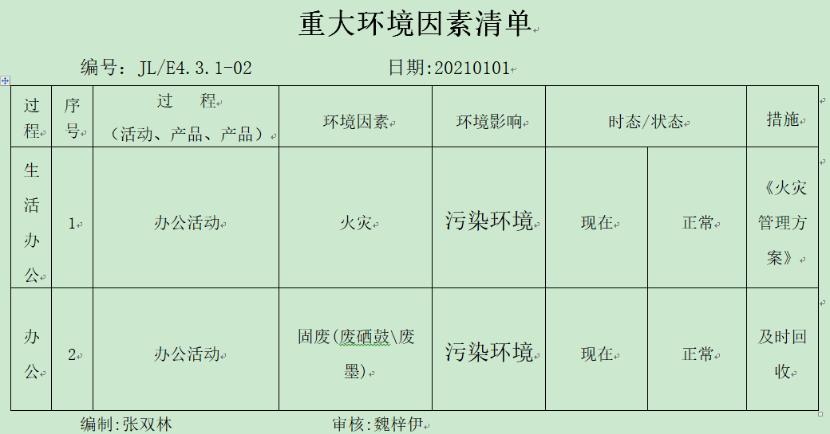  对于重要环境因素的控制，通过日常检查、目标、管理方案、运行控制、应急预案、配备灭火器等控制方式。  查企业危险源的识别、评价、控制措施情况：  现场提供了“危险源辨识及风险评价表”，分别按照各部门涉及的业务领域进行了识别，识别情况如下：办公区所用电脑、电灯、电扇等用电设施下班后未切断电源导致火灾、触电，仓库电源造成的火灾等危险源，识别是考虑了天然大理石、花岗石建筑板材的销售特点，近一年无变化。  根据伤害的程度及可能性对危险源进行了评价，通过评价，识别出重要危险源，查到《重要职业健康安全因素清单》包括：仓库装运时意外产品砸伤、卸车时意外产品砸伤、运输过程意外车祸、火灾事故的发生等。  查办公室重要危险源是火灾事故的发生。  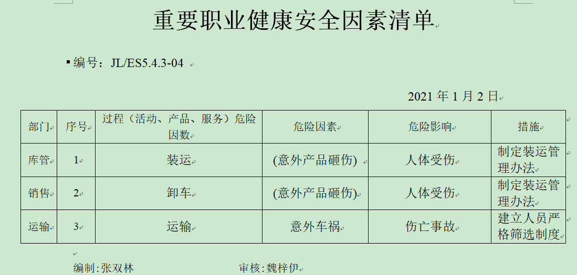  对于重要危险源的控制，通过日常检查、目标、管理方案、运行控制、应急预案、配备消防器材、劳保用品等控制方式。  具体控制措施见ES8.1审核记录。 | Y
合规义务 | EO：6.1.3 | 建立实施了《法律法规和其他要求管理程序》。  提供了环境《法律法规和其他要求登记表》，包含：《中华人民共和国固体废物污染环境防治法》、《中华人民共和国环境保护法》、《中华人民共和国节约能源法》、《中华人民共和国消防法》、《中华人民共和国清洁生产促进法》、《山东省环境保护条例》、《山东省烟台市环境保护局关于印发《烟台市环境保护局实施“限批”工作办法》的通知》、《烟台市城市市容环境管理办法》等。  提供了职业健康安全《法律法规清单》，包含：《中华人民共和国安全生产法》、《中华人民共和国职业病防治法》、《中华人民共和国未成年人保护法》、《山东省工伤保险条例》、《烟台市消防安全责任制实施细则》、《工伤保险条例》、《火灾事故调查规定》、《烟台市事故隐患排查治理办法》等。个别法规不是最近版本，进行了现场交流。  办公室根据需要随时网上获取、识别更新，并通过培训、宣传、会议等形式传达给员工和相关方，各部门如有需要随时到办公室查阅。 | Y  N
措施的策划 | EO:6.1.4 | 公司根据环境因素和危险源的风险辨识结果，分别制定出《重大环境因素清单》、《重要职业健康安全因素清单》，清单内明确了控制措施计划，通过具体的措施进行有效控制：目标、管理方案、管理制度运行控制、应急预案、日常检查、日常培训。  制定了《QES/HW.CX02-2020法律、法规和其他要求识别管理程序》、《QES/HW.CX16-2020合规性评价程序》，每年对公司适用的合规义务进行识别更新并定期评价、检查。  经组织评价，组织策划的措施基本能够满足风险和机遇应对需要，在建立、实施、保持管理体系时应用了以上措施。 | Y
合规性评价 | EO:9.1.2 | 现场提供了2022.8.1日的“环境法规评价记录”、“职业健康安全法规评价记录”、“合规性评价报告”,对公司的危险废物管理情况、污染物排放标准执行情况、销售过程中的能源使用情况、消防应急准备情况、环境影响评价法的落实情况等方面进行了法律法规及其他要求的遵守情况进行了评价，评价结论：公司没有严重违反国家法律法规的情况发生，对法律法规及其他要求的符合性情况较好。  记录人：张双林；审核：魏梓伊；评价日期：2022.8.1日。 | Y
监视、测量、分析和评价 | EO：9.1.1 | 查到《质量、环境、职业健康安全目标完成情况统计表》，记录了公司环境、职业健康安全目标完成情况，查2022年7月12日检查情况：公司目标均已完成。  查到管理方案完成情况检查表，2022.8.10日张双林对管理方案措施完成情况进行了检查，结果合格，无存在问题。  查到“环境（日）检查记录表”，检查项目包括废水、固体废弃物、能源资源、应急措施、记录等。  抽查2022年2月24日、2022年5月10日、2022年7月15日“环境（日）检查记录表”，记录了检查项目：废水、固体废弃物、能源资源、应急措施、记录；检查内容：废弃物收集容器、是否有标识、灭火器是否足够在有效期、及时关闭电源……；本月良好百分率：100%；检查人：张双林。  查见2022.1.5日、2022年8月10日“重要环境和安全因素检查记录”，检查人张双林，检查部门库房、装卸过程、办公区，检查项目：严禁烟火、有灭火器、正确使用设备、没有明火源、电源及时关闭等内容，检查结果正常。  查到“库房日常检查表”，检查项目包括消防器材设施、消防水源、消防通道、应急照明、线路、杂物等。抽查2022年2月28日、2022年6月9日检查结果：正常，检查人：张双林。  查到“安全运行检查表”，检查项目：安全管理、安全教育、检查整改、事故预防与处理、人员、机械设备设施、电气设备、环境、工艺、消防、配电室等；抽查2022年3月份检查结果均合格，检查人：张双林。  查到“产品装卸过程安全执行情况检查记录”，检查项目：装卸车辆运行正常、无野蛮操作现象、装卸防护就位、无违规操作行为、搬运人员安排合理等；抽查2022年1月16日、2022年5月29日检查结果均合格，检查人：张双林。  经交流确认根据公司认证范围，公司无需安全、环境检测设备。  经确认根据公司认证范围，公司员工不涉及职业病、不涉及环境监测。 | Y
运行策划和控制 | EO8.1 | 公司制定并实施了《QES/HW.CX25-2020 运行控制程序》、《QES/HW.CX19-2020 固体废弃物控制程序》、《QES/HW.CX20-2020 能源资源管理程序》、《QES/HW.CX12-2020 消防安全管理程序》、《办公室环境卫生管理制度》、《文明生产管理制度》等环境与职业健康安全控制程序和管理制度。  公司位于工业区内，周边是其他单位。办公场所是一处办公室和仓库，厂区有停车位，通道保持畅通。  公司办公和销售活动无工业废水产生，生活废水经化粪池处理后排入市政管道。  公司办公和销售活动无废气和噪声排放。  办公室垃圾主要包含可回收垃圾、硒鼓、废纸。公司配置了垃圾箱，办公室统一处理。  对可回收的固体废弃物，一部分由厂家回收，厂家不回收的公司统一回收再利用或由物资回收公司处理。不可回收的废弃物由公司办公室统一处理，各部门不得单独处理。  生活垃圾由当地环卫处统一处理。  查到《废弃物处理登记表》，记录了日常办公过程中的可回收及不可回收的废弃物的处理情况。  抽2022.1.7日的废弃物处理情况，废弃物名称：办公垃圾6kg，处理方法：垃圾站；抽2022.3.22日对废报纸、废纸2.3kg。  按公司要求人走关灯，办公室电脑要求人走后电源切断。  查见“财务部需提交的费用支出清单”，2022年1---8月支出约4万元，主要是教育培训费、消防器材配置费、购置分类垃圾箱费、废物处理费。  办公室主任介绍已要求全体员工上下班注意交通安全，防止车辆事故的发生，发现线路故障时联系当地电工前来处理，公司人员不得随意乱动，防止触电。  企业有一简易餐厅，为管理人员提供简易午餐，使用电和液化气，有油烟净化器、冰柜，能做到生熟分开，餐饮垃圾拉走喂猪。  现场巡视办公区域配备了灭火器，状况正常。  新冠肺炎疫情期间，每天上班前，对公司每个员工进行体温监测；公司为每位员工佩发一次性医用防护口罩，要求全员佩戴；办公区配备有医用消毒剂，定时消杀；废弃口罩回收收集后交当地环卫部门集中处理。  部门运行控制基本符合要求。 | Y
应急准备和响应 | EO：8.2 | 编制了《QES/HW.CX14-2020应急准备和响应控制程序》，提供了《火灾应急预案》和《安全应急预案》，其中包括目的、适用范围、职责、应急领导小组成员职责、程序、现场应急措施等，相关内容基本充分。  查到《消防应急预案演练记录》，2022.5.20日公司全体人员参与了消防演练并进行了培训，记录了演练过程，针对演练准备不充分和个别人员防护不到位进行了现场讲评。演练后对应急预案进行了评审，结论：能够彻底执行。编制人魏梓伊，审批人魏振国，2022.5.20日。  编制了新型冠状病毒肺炎疫情应急预案，每天测量体温和消杀，发现异常及时采取隔离及上报措施。  自体系运行以来尚未发生紧急情况。 | Y
内部审核 | EO：9.2 | 公司制定《QES/HW.CX07-2020内部审核控制程序》，对内部审核方案策划规定：内审每年进行一次，按部门/过程审核。  查最近一次内审记录：2022年5月5---6日进行三体系内部审核，审核组组长：魏梓伊(A) 组员：李淑琴（B），经过培训，并经总经理任命。  查内审计划，涉及了所有部门及相关过程。计划编制合理，无漏条款现象。  审核活动共提出1个不符合项，抽查不符合项（部分人员不能很好的表达出目标内容）。不符合项报告事实描述清楚，原因分析到位，纠正措施（组织对管理人员进行相关标准内容的培训；利用宣传栏将本部门目标进行张贴宣传），不符合项2022年5月7日验证关闭。  查内审报告：对体系文件和对体系的运作的符合性和有效性进行了评价，结论为：公司的体系己基本进入正常运行状态，公司环境、职业健康安全管理体系已基本有效建立，体系文件基本符合公司实际运行状况；公司方针和目标基本符合公司实际情况，公司环境、职业健康安全目标已实现；公司组织机构和职责分工基本明确；已对公司职工进行了相关的培训，培训达到了一定的效果；  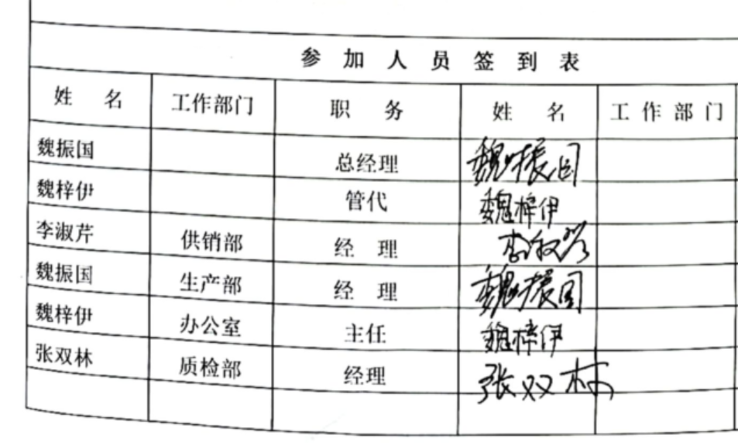  提供了内审员培训记录，审核员没有审核自己部门工作，具有独立性。 | Y
不合格和纠正措施 | EO：10.2 | 保持实施《QES/HW.CX17-2020 事件调查、事故处置、不符合控制程序》，对纠正预防措施识别、评审、验证，事故事件报告、调查、处理等作了规定，其内容符合组织实际及标准要求。  查纠正措施实施情况：  对内审中提出不合格项进行了原因分析,并制定、实施了纠正措施，并由内审员对所采取的纠正措施进行了验证，纠正措施有效，管理评审中发现的薄弱环节，分析了原因，采取了纠正措施。  体系运行以来公司按照体系的要求，通过运行控制、加强培训，以及开展管理评审活动等方式采取预防措施，防止不符合/不合格的发生，不符合得到了有效控制，人员环保、安全意识有了明显提高，没有发现潜在的不符合，没有发生环境、职业健康安全事件和投诉处罚。  企业不合格和纠正措施的管理符合标准规定要求。 | Y

说明：不符合标注N

